PISNI IZPIT IZ PREDMETA PROGRAMIRANJE 3

* Osnove
* generiki
* datoteke
* GUI
* ostalo [tudi iz predstavljenih tem]

# Osnove (Samo ideja)(20T):

Ideja: Preveril bi poznavanje izpisov in branja vnosa uporabnika. Od uporabnika bi zahteval podatke in ga spraševal po teh dokler jih ne vnese pravilno. Pravilne podatke bi shranjevali v tabelo. Nato bi nad pravilnimi vnosi uporabil vnaprej definirano operacijo, ta bi se izvršila samo na določenih mestih (npr. samo lihe pozicije v tabeli). Na koncu bi bilo potrebno napisati še metodo, ki spremeni tabelo, katera je podana kot parameter in ji izbriše določene vrednosti (se spremeni velikost tabele). Poudarek je na tem, da študent spremeni obstoječo tabelo, kar pomeni da uporabi referenčni klic parametra v metodi (ref).

Teme: Izpis in vnos, lovljenje napak (try, catch), tabele, ref

Težavnost: 5

# Generiki (Samo ideja)(20T):

Ideja: Napisati neko generično metodo, ki bo sprejela T[] tabelo in jo izpisala v neki posebni obliki. Lahko bi imeli dva dodatna parametra število_elementov in število_presledkov, ki bi povedali, koliko elementov naj bo izpisano v vsaki vrsti in pa koliko presledkov naj bo med njimi. Metoda mora delovati generično za vse tipe. Nalogo preveriti še z Unit testi

Teme: Generiki, Unit testi

Težavnost 4

# Ostalo (Samo ideja)(20T):

Ideja: Preverjanje znanja razredov, naredili bi na primer razred slon, ki bi imel določene metode. Implementirati bi bilo treba tudi prepisovanje operatorjev, tako, da če bi sešteli dva slona, bi se zgodila neka operacija (veliko možnosti). Potrebno bi bilo tudi implementirati statično privatno spremenljivko, ki bi hranila število vseh slonov, ki smo jih kadarkoli vnesli.

Teme: Razredi, lastnosti, privatna statična spremenljivka, prepisovanje operatorjev.

Težavnost 5

# Datoteke(20T):

V datoteki **sloni.txt** imamo podatke o 100ih slonih. V vsaki vrstici imamo enega slona, ki ima naslednje podatke. Vrsta slona (afriski gozdni, afriski savanski, azijski), spol(M-moški, Z-ženski), starost in težo. Podatki so ločeni z vejico. Napišite metodo, ki bo iz datoteke prebrala podatke in ugotovila za koliko se povprečna teža moških razlikuje od povprečne teže ženskih. Rezultat naj metoda izpiše v drugo datoteko z imenom **rezultat.txt.**

Dopolni metodo tako, da prešteje tudi koliko je bilo slonov iz vsake vrste in v datoteko **ZA** rezultatom zapiše tudi v vsako vrstico eno vrsto slona in pa zraven število pojavitve te vrste v naših podatkih. Če znaš, naredi tako, da če raziskovalci odkrijejo novo vrsto slonov in se ta pojavi v naši datoteki, da programa ne bo potrebno nič spreminjati.

Teme: Branje in pisanje na datotekah, osnovne operacije

Težavnost 5

Točkovnik:

Tvorjena metoda z dokumentacijskim komentarjem(2T)

Ni dokumentacijskega komentarja -1T

Vse napisano v main metodi -1T

Branje in pisanje na datoteko (8T)

Ni .close() pri zapisovanje -1T

Zapisovanje v rezultat.txt ni implementiran -3T

Branje ni ustrezno implementirano -4T

Hranjenje podatkov in računanje razlike teže(4T)

Napačno štetje moških in ženskih -1T

Na koncu ne odšteva povprečja tež -1T

Druge napake (narobe indeksi, zanka ne pregleda vseh, …) -1T

Ni nobene implementacije -1T

Prilagodljivost, če imamo več vrst slonov (4T)

Pravilna ideja vendar koda ne deluje -2T

Implementirano na način, da ne deluje za več vrst slonov -2T

Splošno (2T)  
 Del kode neuporaben oziroma je odveč -2T

# GUI(20T):

Naredi grafični vmesnik, na katerem bo mreža 3x3 objektov **Panel** (Toolbox/Containers/Panel), ki bodo na začetku vsi **privzeto sive barve** (BackColor). Nato definiraj metodo, ki bo dani kvadrat ob kliku nanj pobarvala na **naključno izbrano barvo** iz tabele [zelena, modra, rdeča]. Seveda, če kliknemo na pobarvan kvadrat naj ponovno naključno izbere barvo (tukaj se lahko zgodi tudi, da bo enaka ampak to lahko ignorirate).

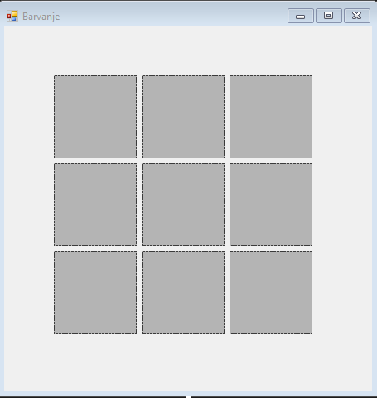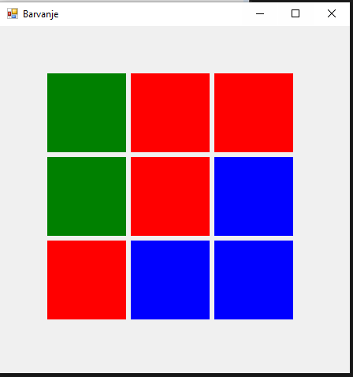

Slika :Primer izgleda ob zagonu Slika : Primer, ko na vsak kvadratek kliknemo vsaj enkrat.

Teme: Grafični vmesnik, naključna števila

Težavnost 6

Točkovnik:

Izgled in delovanje(6T)

Okno se ne pojavi ob zagonu -2T

Ne izrišejo se vsi grafični elementi -2T

Ob klikanju kamorkoli, se program sesuje / zamrzne -2T

Grafični elementi(5T)

3x3 mreža ni sestavljena -2T

Panel element ni uporabljen -2T

Panel ni privzeto sive barve -1T

Barvanje elementov(5T)

Uporabljena več kot ena metoda za barvanje – 2T

Kvadrat se ne pobarva ob kliku – 3T

Naključnost(2T)

Naključni generator je deklariran v metodi pobarvaj (večkrat kličemo to metodo) -2T

Splošno(2T)

Del kode neuporaben oziroma je odveč -2T